Общественная организация
«Профессиональный союз работников автомобильного транспорта и дорожного хозяйства
Московской области»

МОСКОВСКИЙ ОБЛАСТНОЙ КОМИТЕТ

ПОСТАНОВЛЕНИЕ ПРЕЗИДИУМА

пос. Дубровский
Московская обл.
18 декабря 2017 года Протокол № 19

Об утверждении Плана работы
Молодёжного совета Профсоюза
работников автомобильного
транспорта и дорожного
хозяйства Московской области на 2018 год

Президиум Московского областного комитета профсоюза ПОСТАНОВЛЯЕТ:

1. Утвердить План работы Молодёжного совета Профсоюза работников автомобильного транспорта и дорожного хозяйства Московской области на 2018 год (прилагается).
2. Председателям первичных профсоюзных организаций:
- активизировать работу по созданию Молодёжных советов (комиссий) в своих организациях;
- о результатах работы проинформировать Московский областной комитет профсоюза в срок до 01 марта 2018 года.
3. Контроль за выполнением настоящего Постановления возложить на главного специалиста по организационно-информационной работе Д.В. Шишова.

Председатель Мособкома профсоюза 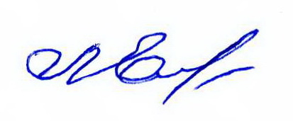 Л.Н. Емельяненко

